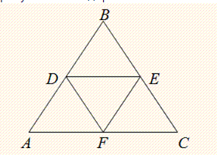

АВ=ВС=18см
DE+EF+DF=23 см
DE – середня лінія, тоді AD=DB=BE=EC=CF=FA=9 см
DE+EF+DF=9+9+DF=23 см
DF=5 см
AC= 2DF= 2*5=10 см

